

1 Mysql基础⼊⻔-数据库简介



1.Mysql基础⼊⻔-数据库简介



1.MySQL数据库简介



1.1.什么是数据库 ?什么是OLTP？



数据库管理系统(Database Management System)

1

本质:管理数据的大型软件功能:

* 解决不同应用的数据存储问题
* 易于使用和维护
* 保证数据安全与完整
* 多个Server端连接支持
* 实现自定义schema与约束
* 提供数据定义DDL，数据操作等语言DML，实现增删改查

2

3

4

5

6

7

8

9

什么是OLTP?

1

#1.定义

OLTP（on-line transaction processing）翻译为联机事务处理,保证业务快速响应与支 持,数据库与业务直接高性能低延时并发交互操作(一秒钟几千个用户分别存钱,取钱).这个直接存储与业务直接相关的数据库,叫做OLTP型数据库，服务在线业务。

#2.数据本质

为业务数据服务:产品使用在前端交互产生两种数据:

* 行为数据:行为数据指点击,滑动等操作，也称为埋点数据.
* 业务数据:业务数据是在行为数据之后产生的与产品结果挂钩的数据，比如最终下单,存1W块到账号等数据.

#3.功能核心

* 实时性强,稳定性强：数据库与业务直接高性能低延时并发交互操作
* 保证交易的完整性
* 主要是对数据的增删改

2

3

4

5

6

7

8

9

10

11

12

13

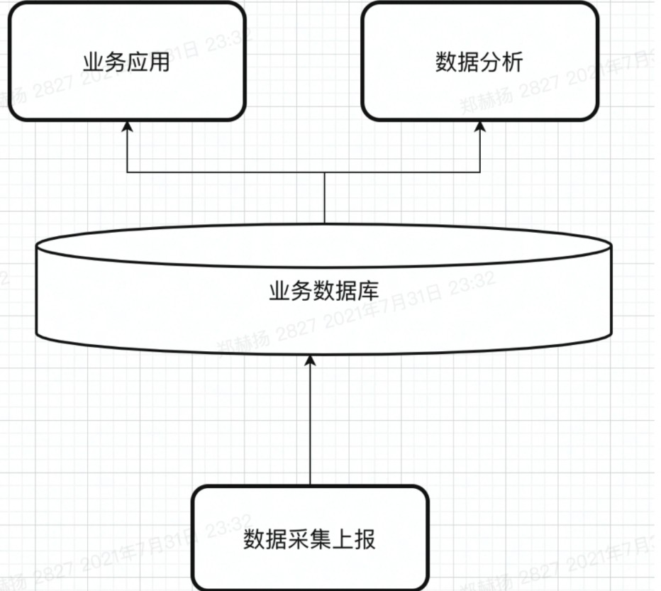

什么是OLAP：

1

#1.定义

OLAP是做分析处理,当数据积累到一定的程度，需要对历史做一个总结分析时，就需要把过去一段时间内产生的数据拿出来进行统计分析，从中获取我们想要的信息，为公司做决策提供支持.从对数据库操作来看，OLAP是对数据的查询.

#2.本质

为业务数据服务:产品使用在前端交互产生两种数据:

* 行为数据:行为数据指点击,滑动等操作，也称为埋点数据.
* 业务数据:业务数据是在行为数据之后产生的与产品结果挂钩的数据，比如最终下单,存1W块到账号等数据.

#3.功能核心

* 大数据量级的分析,低并发,高延时
* 需要将不同业务数据清洗后再数据仓库统一分析
* 主要是对数据的查询
* OLAP依赖于OLTP,让OLTP产生的数据发现价值的过程

2

3

4

5

6

7

8

9

10

11

12

13

14

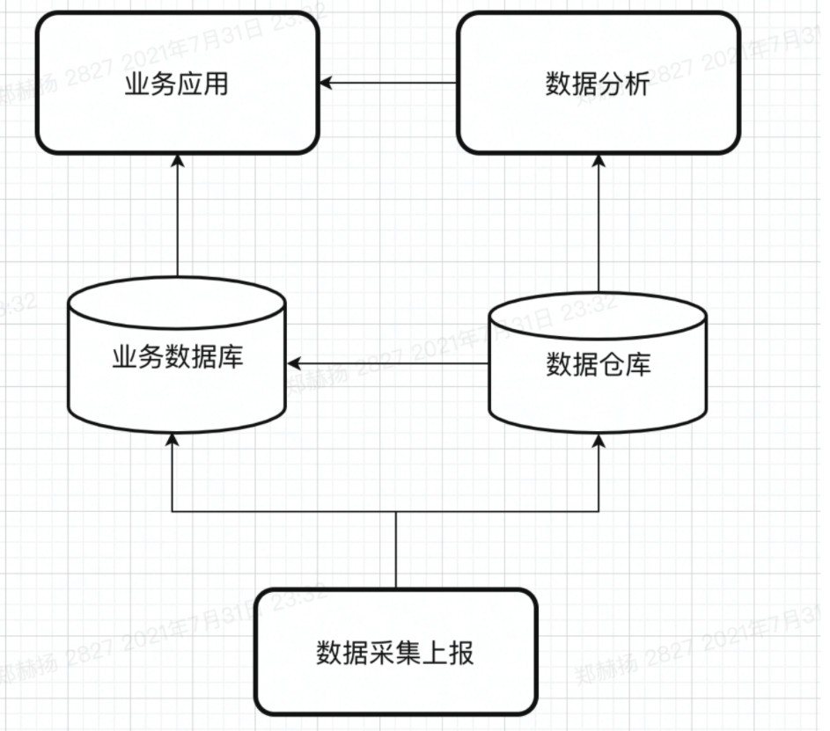

OLTP与OLAP区别?

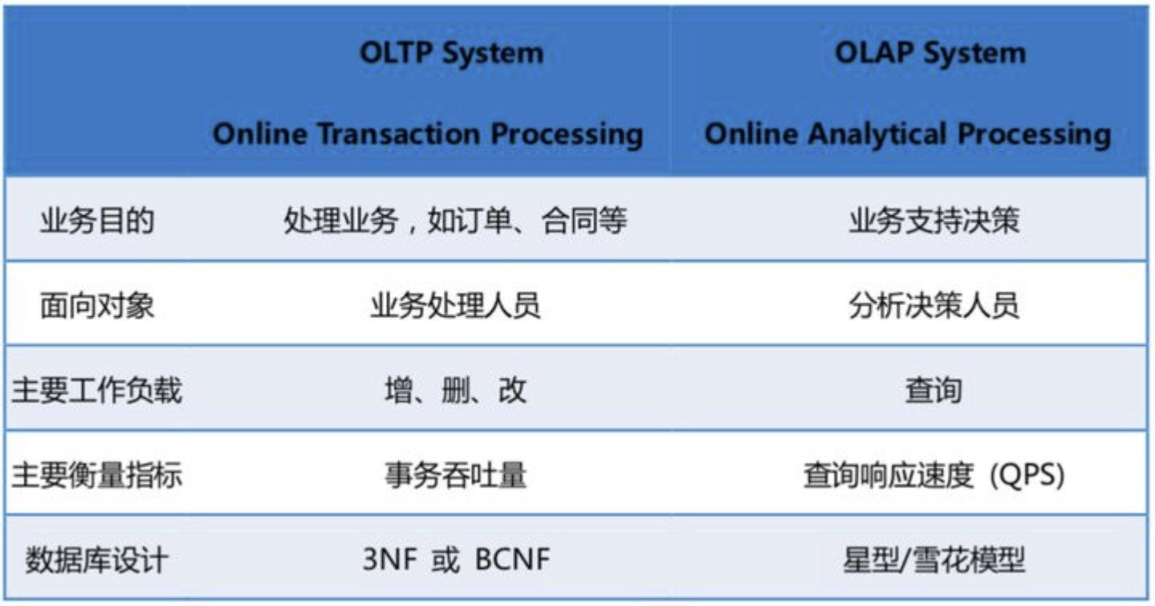



1.2.为什么学习MySQL?MySQL的产品迭代

为什么学习MySQL

 国内市场占有率最⾼80%,去IOE趋势明显

 OLTP场景是公司发展的根基，所有业务为此场景服务

 ⼀⼆线的⼤⼚DBA1+1配置模式 MySQL的产品迭代

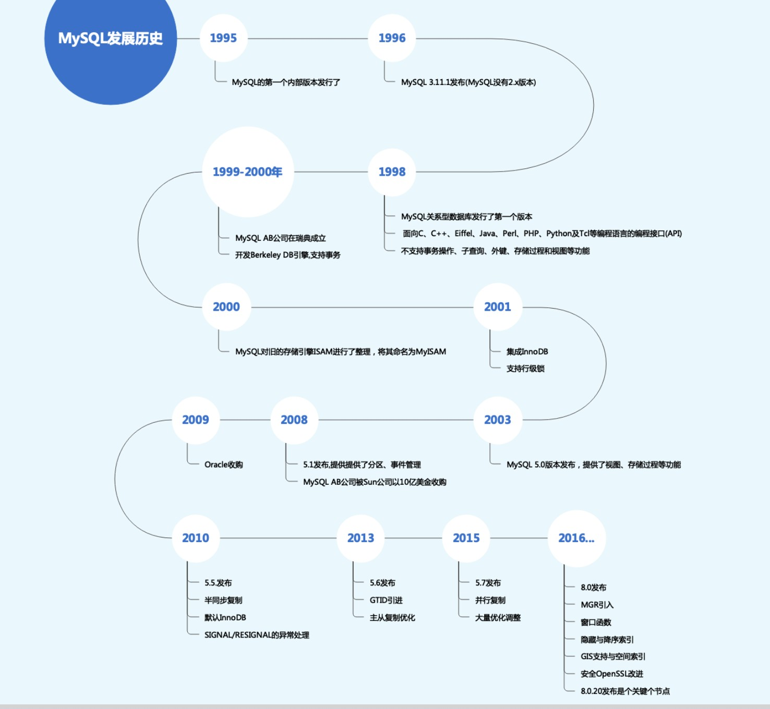

1.3.⼀⼆线⼤⼚主流版本选择



企业⽣产环境⼀般要过20个⼩版本后才会进⾏评测阶段

MySQL:

1

版本选择

- 5.7版本

- 5.7.20之后的版本

- 8.0版本

- 8.0.20开始评测

安装方式:

* 一线大厂:源码功能修改与编译(百度)
* 二线(58,陌陌):tar.gz方式，方便做打包的生产标准MySQL包管理

2

3

4

5

6

7

8

9